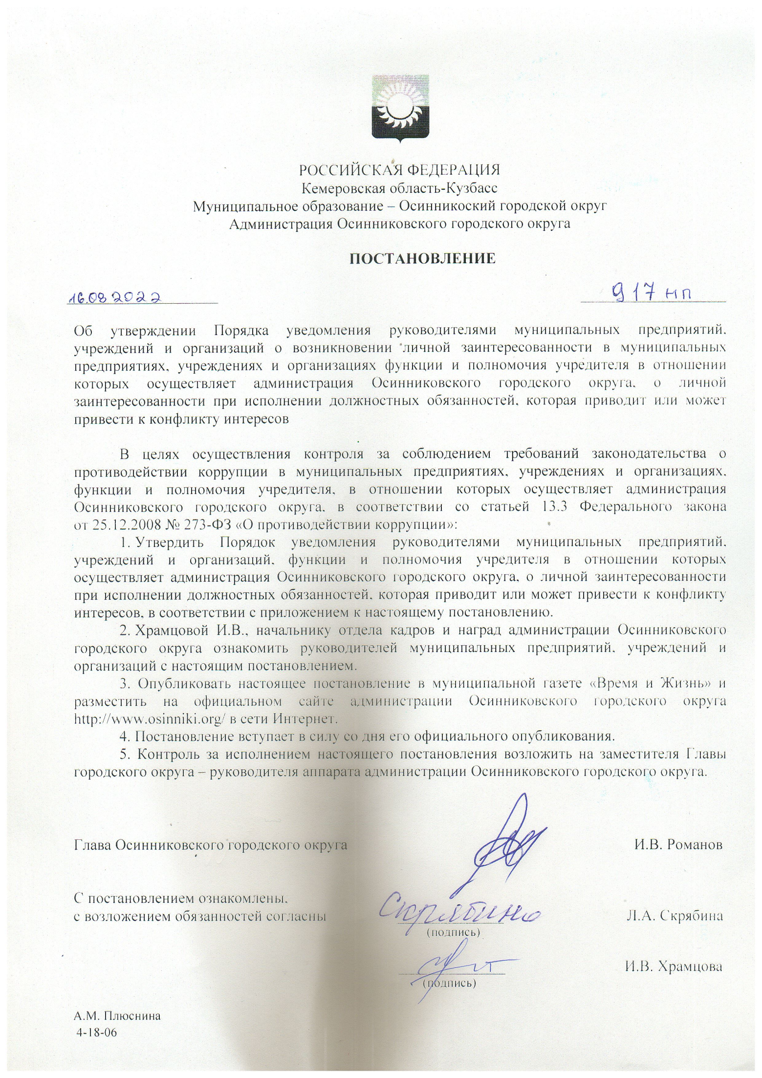

Приложение
к постановлению администрации
Осинниковского городского округа
от _________________ №_________

ПОРЯДОК
уведомления руководителями муниципальных предприятий, учреждений и организаций, функции и полномочия учредителя, в отношении которых осуществляет администрация Осинниковского городского округа, о личной заинтересованности, которая приводит или может привести к конфликту интересов

1. Настоящий Порядок устанавливает процедуру уведомления руководителями муниципальных предприятий, учреждений и организаций, функции и полномочия учредителя, в отношении которых осуществляет администрация Осинниковского городского округа (далее – руководили организаций) о личной заинтересованности при исполнении должностных обязанностей, которая приводит или может привести к конфликту интересов (далее – Порядок).
2. Для целей настоящего Порядка используются следующие понятия:
а) «Конфликт интересов» и «личная заинтересованность», установленные статьей 10 Федерального закона от 25.12.2008 № 273-ФЗ «О противодействии коррупции»;
б) работодатель – лицо, наделенное полномочиями по совершению от имени органа местного самоуправления функций и полномочий учредителя, в том числе полномочиями на заключение и прекращение с руководителем организации трудового договора.
в) комиссия по урегулированию конфликта интересов – комиссия по соблюдению требований к служебному поведению руководителями муниципальных предприятий, учреждений и организаций и урегулированию конфликта интересов, образуемая в органах местного самоуправления (его отраслевых, структурных органах) в соответствии с Федеральным законом от 25.12.2008 № 273-ФЗ «О противодействии коррупции».
3. Руководитель организации обязан сообщать работодателю о возникновении личной заинтересованности при исполнении должностных обязанностей и принимать меры по недопущению любой возможности возникновения конфликта интересов, а также по предотвращению такого конфликта.
4. Руководитель организации в письменной форме обязан уведомить работодателя о возникновении личной заинтересованности при исполнении должностных обязанностей, которая приводит или может привести к конфликту интересов, не позднее одного рабочего дня, следующего за днем, когда ему стало известно о возникновении личной заинтересованности.
В случае, когда руководитель организации находится вне установленного места работы (командировка, отпуск, временная нетрудоспособность), он уведомляет работодателя о возникновении личной заинтересованности при исполнении должностных обязанностей, которая приводит или может привести к конфликту интересов, любыми доступными средствами связи, а по прибытии к месту работы обеспечивает передачу письменного уведомления не позднее одного рабочего дня со дня прибытия на рабочее место.
5. Уведомление о возникновении личной заинтересованности при исполнении должностных обязанностей, которая приводит или может привести к конфликту интересов (далее - уведомление), составляется руководителем организации и должно содержать следующие сведения:
а) фамилия, имя, отчество, должность, телефон лица, направившего уведомление;
б) обязанности лица, направившего уведомление, на исполнение которых влияет или может повлиять личная заинтересованность;
в) описание ситуации и обстоятельств, являющихся основанием возникновения личной заинтересованности;
г) предлагаемые и (или) принятые меры по предотвращению или урегулированию конфликта интересов.
В уведомлении руководитель организации вправе указать иные сведения, не предусмотренные настоящим пунктом, имеющие значение для предотвращения и урегулирования конфликта интересов.
Уведомление подписывается руководителем организации с указанием расшифровки подписи и даты.
К уведомлению могут прилагаться имеющиеся в распоряжении руководителя организации материалы, подтверждающие факты, изложенные в нем.
6. Уведомление передается руководителем организации должностному лицу кадровой службы, определенному распоряжением работодателя, ответственному за прием и регистрацию уведомлений руководителей организаций о личной заинтересованности при исполнении должностных обязанностей, которая приводит или может привести к конфликту интересов (далее – должностное лицо).
Должностное лицо в день поступления уведомления осуществляет его регистрацию и информирует работодателя о поступлении уведомления.
7. Должностное лицо готовит мотивированное заключение о соблюдении руководителем организации обязанности по принятию мер по предотвращению или урегулированию конфликта интересов (далее – заключение).
8. При подготовке заключения должностное лицо вправе проводить беседу с руководителем организации, представившим уведомление, получать от него письменные пояснения (при необходимости), истребовать от него документы, имеющие отношение к рассматриваемому вопросу. Работодатель может направлять в установленном порядке запросы в государственные органы, органы местного самоуправления и заинтересованные организации.
9. Заключение должно содержать: информацию, изложенную в уведомлениях; информацию, полученную от государственных органов, органов местного самоуправления и заинтересованных организаций на основании запросов; мотивированный вывод по результатам предварительного рассмотрения уведомлений, а также рекомендации для принятия одного из решений в соответствии с пунктом 11 настоящего Порядка или иного решения.
10. Уведомление, заключение, а также другие материалы в срок не позднее семи рабочих дней со дня поступления уведомления предоставляется председателю комиссии по урегулированию конфликта интересов.
В случае направления запросов уведомление, а также заключение и другие материалы представляются председателю комиссии в течение 45 дней со дня поступления уведомления. Указанный срок может быть продлен, но не более чем на 30 дней.
11. По итогам рассмотрения уведомления, комиссия по урегулированию конфликта интересов принимает одно из следующих решений:
а) признать, что при исполнении руководителем организации должностных обязанностей конфликт интересов отсутствует;
б) признать, что при исполнении руководителем организации должностных обязанностей личная заинтересованность приводит или может привести к конфликту интересов. В этом случае комиссия рекомендует руководителю организации принять меры по урегулированию конфликта интересов или по недопущению его возникновения;
в) признать, что руководитель организации не соблюдал требования об урегулировании конфликта интересов. В этом случае комиссия рекомендует работодателю применить к руководителю организации конкретную меру ответственности.
12. Решения комиссии по урегулированию конфликта интересов оформляются протоколами. Копия протокола заседания комиссии в 7-дневный срок со дня заседания направляется работодателю, полностью или в виде выписок из него – руководителю организации, а также по решению комиссии - иным заинтересованным лицам.
Для работодателя решения комиссии носят рекомендательный характер.
13. Работодатель обязан рассмотреть протокол заседания комиссии и вправе учесть в пределах своей компетенции, содержащиеся в нем рекомендации при принятии решения о применении к руководителю организации мер ответственности, предусмотренных нормативными правовыми актами Российской Федерации, а также по иным вопросам организации противодействия коррупции. О рассмотрении рекомендаций комиссии и принятом решении работодатель в письменной форме уведомляет комиссию в месячный срок со дня поступления к нему протокола заседания комиссии. Решение работодателя оглашается на ближайшем заседании комиссии и принимается к сведению без обсуждения.
14. В случае непринятия руководителем организации мер по предотвращению или урегулированию конфликта интересов, к руководителю, допустившему правонарушение, применяются меры юридической ответственности, предусмотренные законодательством Российской Федерации.

Заместитель Главы городского округа –
руководитель аппарата Л.А. Скрябина

